Экскурсия
в ГБПОУ КК Усть-Лабинский социально-педагогический колледж в рамках участия в Едином дне открытых дверей федерального проекта «Профессионалитет»
В 2023 году в г. Усть-Лабинске будет создан кластер «Центр развития цифровизации» Краснодарского края в отрасли информационных технологий, который будет осуществлять подготовку кадров по двум направлениям 09.02.01 Компьютерные системы и комплексы, 09.02.07 Информационные системы и программирование. Данный кластер будет создан на базе Усть- Лабинского социально-педагогического колледжа. Сетевым партнером данного проекта является еще одно учебное заведение - это Краснодарский гуманитарно-технологический колледж. Партнер-работодатель кластера - ООО «Эн+ Диджитал».
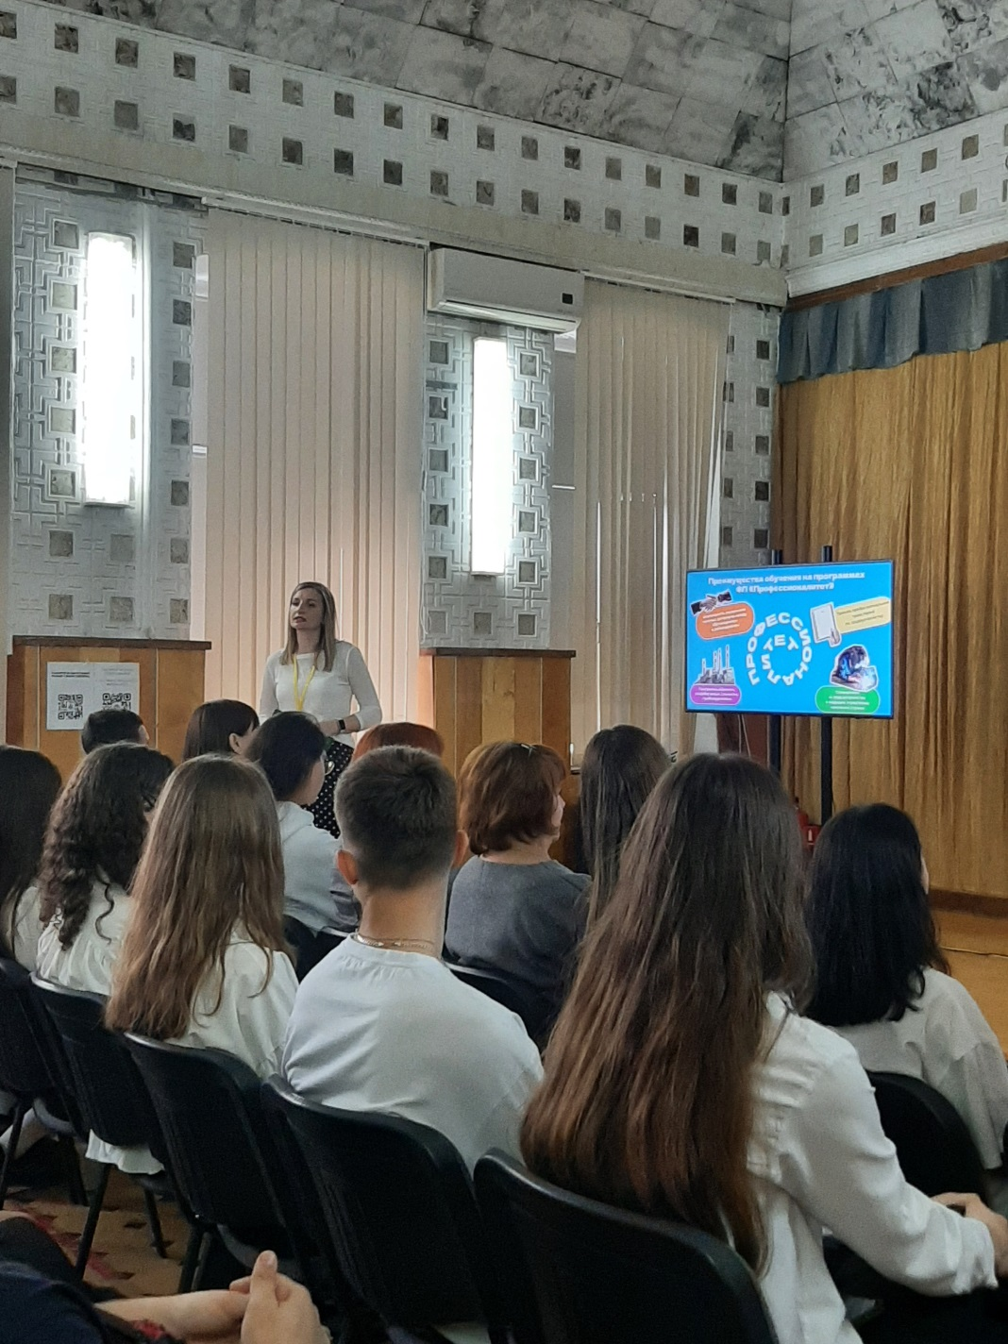

22 апреля 2023 года учащиеся 9 классов в количестве 20 человек посетили Усть-Лабинский социально-педагогический колледж и приняли участие в профессиональных пробах.
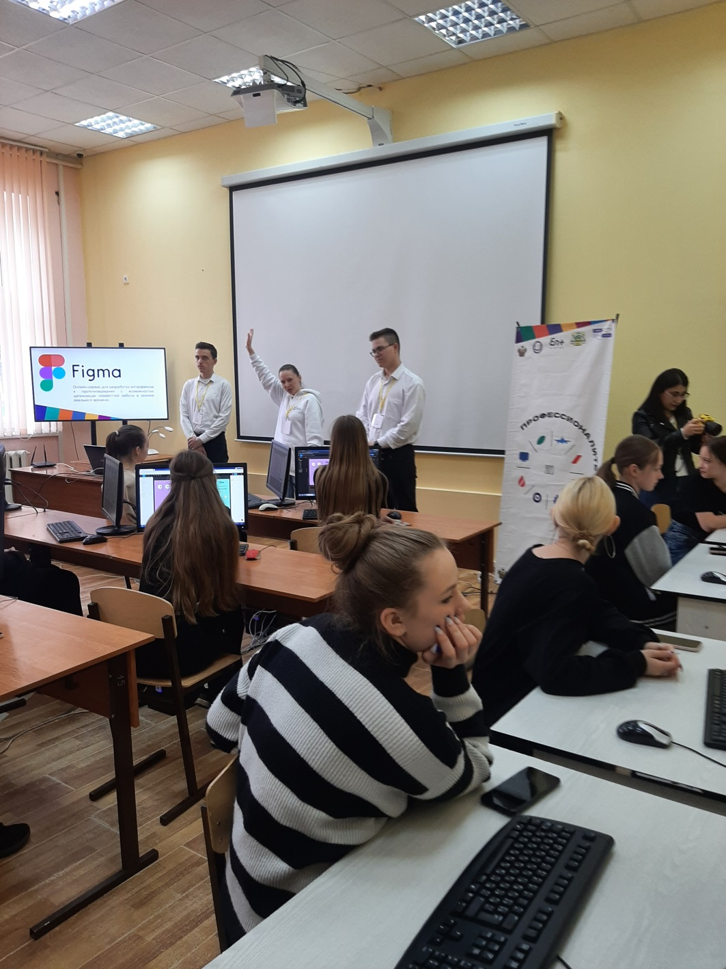
Профессиональная проба № 1
Эн+ Диджитал
«Дизайн интерфейса мобильного приложения»

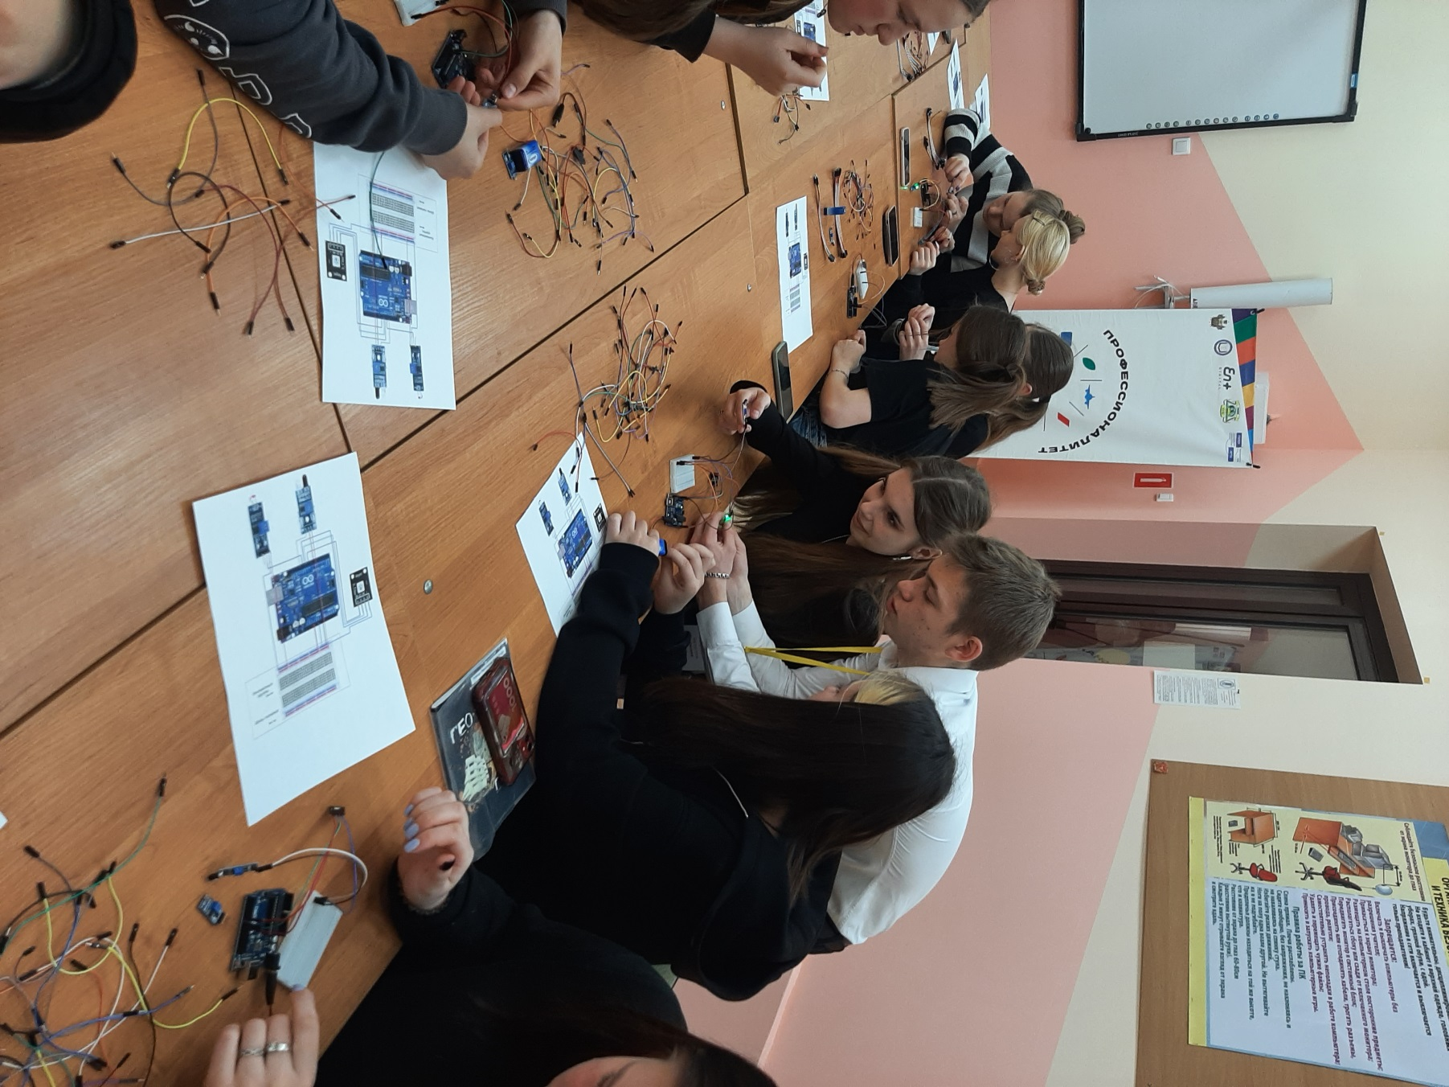
Профессиональная проба № 2
Эн+ Диджитал «Подготовка ПК к работе и настройка удаленного доступа»
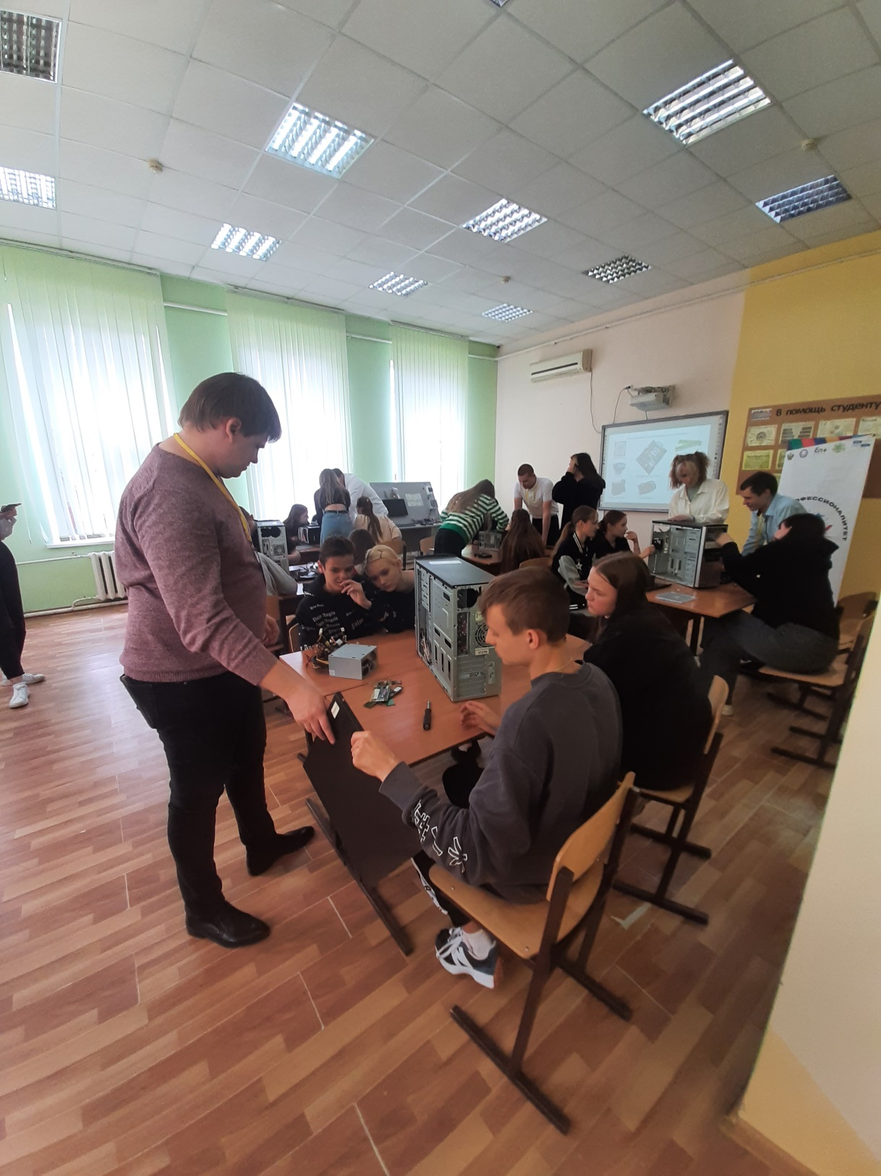

Профессиональная проба № 3
Эн+ Диджитал
«Программирование чат-бота»
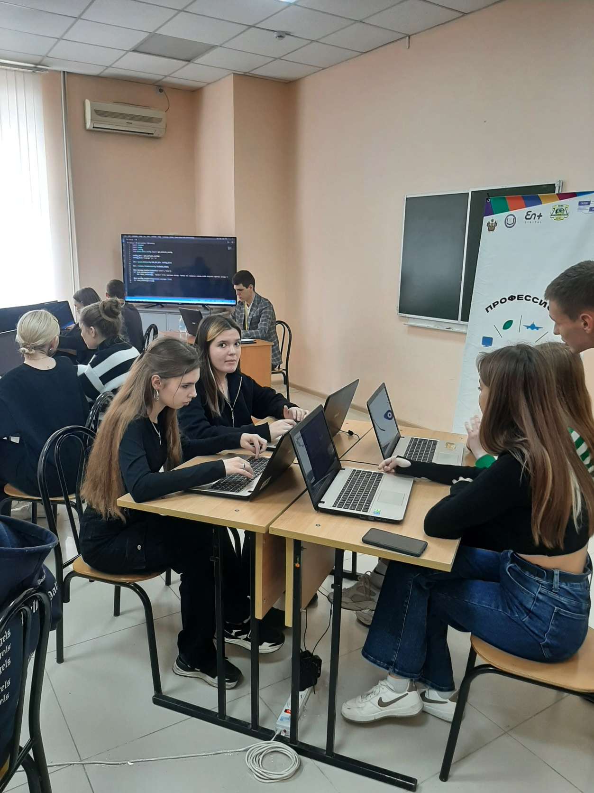

Профессиональная проба № 4
УСПК
«Работа над проектом по автоматизации на базе Arduino»

